# **Proyecto: Sistema de Riego Automático**

**Automatización con Arduino para el depósito de agua para riego inteligente**

**Objetivo 1**: Maquetar y Diseñar un Sistema de Riego Automático

**Objetivo 2**: Programar la Placa Arduino para automatización del Riego de una Huerta Escolar.

**Destinatarios**: Alumnos de toda la Escuela, Escuela en general.

**Responsables**:

* Directora Prof. Marisa Arrieta
* Micaela Jaiff - Asesora Pedagógica
* Gustavo Nuñez – Ref. Técnico

**Idea del Proyecto de Integración**

Se integran en las tareas, El Proyecto de huerta Escolar y el Proyecto de Taller de Robótica Educativa

<https://www.atilioanastasi.edu.ar/proyectos>



Los Alumnos integrarán conceptos, ideas y prácticas del **Proyecto Huerta Escolar** para la realización de una maqueta y prototipo funcional de Riego Automatizado utilizando componentes eléctricos y electrónicos.

En el desarrollo del Proyecto, darán sus primeros pasos en “Pensamiento Computacional, “Trabajo Colaborativo y “Pensamiento Crítico” para obtener un producto funcional.

**Evaluación**

Se realizarán actividades prácticas evaluables con el método de Observación directa en el Taller de Robótica Educativa, a realizarse con una frecuencia semanal de 2 clases.

**Referencia_Proyecto**

<https://drive.google.com/file/d/1539OPZxQMvFA3GE87IrOFvPZujzvuHb1/view>

<https://github.com/gustavon2023/Arduino/tree/main/Ejercicios%20Taller%20RE%20Ok/Proyecto-Sistema-Riego-Simple>

<https://github.com/gustavon2023/Arduino/tree/main/Ejercicios%20Taller%20RE%20Ok/prueba-bomba-agua2>

<https://github.com/gustavon2023/Arduino/tree/main/Ejercicios%20Taller%20RE%20Ok/prueba-sensor-humedad>

<https://github.com/gustavon2023/Arduino/tree/main/Ejercicios%20Taller%20RE%20Ok/Sistema-Riego-DHT11>

**Tabla de contenidos**

* Materiales para realizar el Proyecto
* Video explicación proyecto.
* Esquema de conexiones Arduino para su construcción
* Código de Arduino para la programación.
* Pruebas y Calibración

**Materiales Necesarios para su Construcción**

A continuación veremos los diferentes materiales que se van a utilizar para realizar nuestra grúa con Arduino y una breve descripción de los mismos.

**Protoboard:** Tabla con orificios (pines) la cual está conectada internamente y usaremos para realizar nuestras conexiones para el proyecto.

**Maceta o Huerta**

**Placa de Arduino UNO:** Es el cerebro de nuestro proyecto, encargada de controlar todos los procesos del mismo mediante el código que encontrarás más adelante.

Mini-Bomba sumergible:  Bomba de agua 12 volt

Sensor Humedad resistivo de suelo o tierra

Sensor DHT-22 (opcional)

Pantalla LCD I2C (Opcional)

Resistencia 4.7 K; 0.2 K

Un módulo relay o relé de un canal

Tacho o depósito plástico para Agua

Pulsador

Fuente de 5-9 volt

Manguera plástica transparente (2 mts)

**Video explicación proyecto con Arduino**

A continuación, se muestra el video con dicho contenido, mucho mas visual y fácil de comprender

**Link**: <https://www.youtube.com/watch?v=odD9rxIVZns>

**Opcional**: <https://www.youtube.com/watch?v=IF9qlw6TVJI>

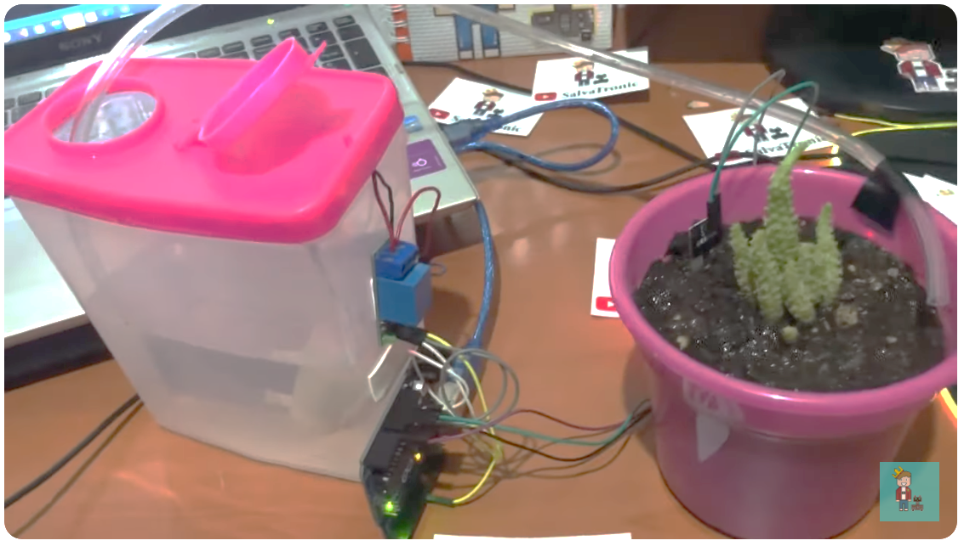

**Actividades**

**Calibrar sensores de Humedad de Piso**

1.- Una vez escrito el código Arduino para la utilización de un Sensor de Humedad YL-69

**a.- Medición # 1 con Suelo Seco**

a1.- Tomar valores con el Monitor Serie

Para realizar esta medición, utilizar tierra seca en un vaso plástico o maseta

**b.- Medicion # 2 con Suelo Húmedo**

b1.- Tomar valores con el Monitor Serie

Para realizar esta medición, utilizar tierra húmeda en un vaso plástico o maseta

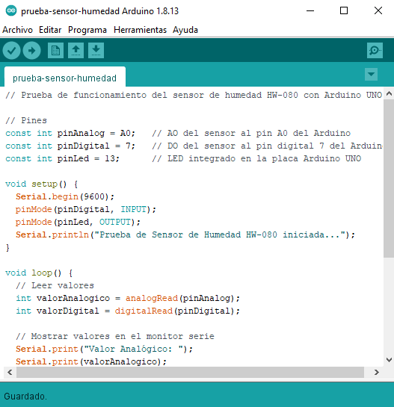

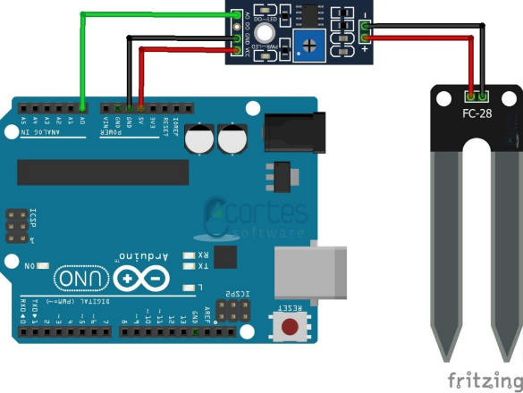

**Prueba y funcionamiento de la Mini Bomba de Agua sumergible 5 volt**

**Puesta en Funcionamiento**

Utilizaremos para la puesta en funcionamiento un pulsador, un Relé de 5 volt y una fuente de 5 volt. También un recipiente plástico para almacenamiento o repositorio de Agua.

Para conectar una mini bomba de agua a Arduino, necesitas un módulo [relé](https://www.google.com/search?sca_esv=e3694993e1cbb5c3&cs=0&sxsrf=AE3TifPHoA_MFaO78fENMQL53ZkZquo9xw%3A1756424236797&q=rel%C3%A9&sa=X&ved=2ahUKEwi2k7OV1q6PAxXODrkGHaAqFlQQxccNegQIAhAB&mstk=AUtExfDlU_cSJlcvEw7UWf8uQ4GTvCiw-666kdHbgxQyIXhF2jN87eF4TdVQ8meNEODR3lG28fkhxab4xEHNOyuxz7sctyyYtzXGJ0tMnXYHGXH_O93wxiZnEbkyGq2IAA3oWwzgWFYjLvJ7etgjA1qE1QtZ4RX8Vz29PjyCkVTqREjv2gZJeIiIMY_6qcKtD7ZYEhdkZBkQbf_biOiMifWP1FAL9v0qY6VNQIsRfThFIdUDCyak92t3XF8HMPxmKiIL4Qsj6bDYImukl25KmDEfMuPh&csui=3) porque la bomba consume más corriente de la que Arduino puede suministrar directamente. Conecta la fuente de alimentación de la bomba a los pines del relé y el relé a un pin digital de Arduino. Luego, conecta el terminal positivo de la bomba al terminal "NO" (normalmente abierto) del relé, el terminal negativo de la bomba al negativo de la fuente, y la tierra de la fuente de alimentación al GND de Arduino

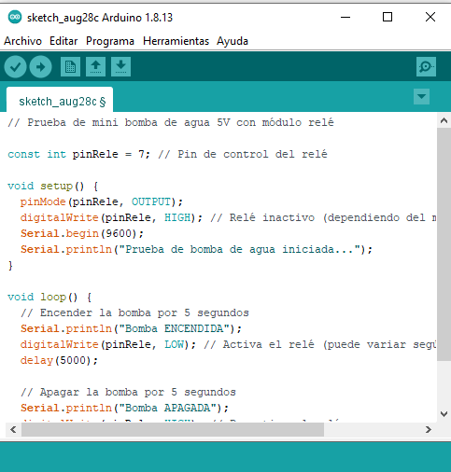

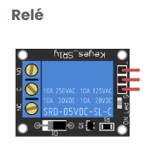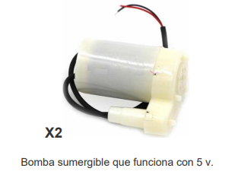

**Esquema de conexiones Arduino**

Una de las partes más importantes a la hora de realizar nuestro montaje pasa por conectar correctamente los diferentes elementos. Es fundamental que los componentes estén correctamente conectados.

Con el fin de evitar errores de montaje o conexiones erróneas, a continuación, te dejamos el esquema de conexiones empleado para este proyecto. Con este esquema de conexiones es posible usar el código que puedes encontrar al final del post sin necesidad de hacer ninguna modificación.

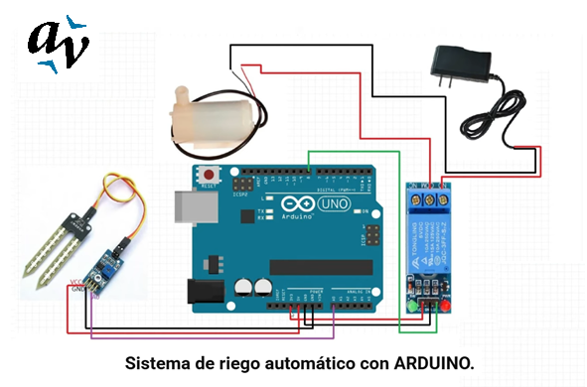

**Código de Arduino Final**

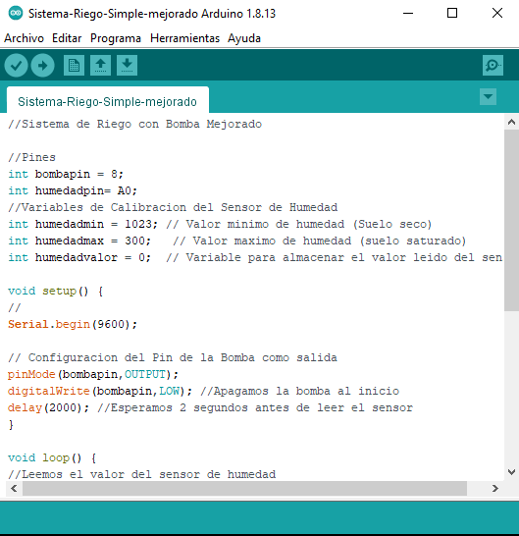

# 

**Código de Arduino Opcional**

